**Тема 6. Моделирование 3D-объектов на основе модификаторов и сплайнов**

1. **Создать составной объект на основе булевских операций**

- создать два объекта на основе стандартных примитивов Box и Sphere

- наложить объекты друг на друга (для удобства использовать окна проекций)

- выполнить команду Compound Objects и выбрать в ней режим Boolean

- в окне параметров команды нажать кнопку Pick Operand B (исходный выделенный объект имеет имя А)

- выделить другой объект (объект В) – получится составной объект: из объекта А будет вырезана часть от наложения на него объекта В (по умолчанию работает логическая операция вычитания Substraction).

- примените другие логические операции: объединения (Union), пересечения (Intersection), поменяйте местами объекты при вычитании Substraction (В-А).

1. **Модификатор Bend (изгиб)**

* Создать объект на основе стандартного примитива Cylinder ( цилиндр).
* Перейти в режим модификации Modify и выбрать в списке Modify List модификатор Bend
* Применить изгиб объекта в разных режимах: Angle (угол), Bend Axis (ось изгиба), Direction, Limits.

1. **Модификатор Taper (заострение)**

* Отменить действие модификатора Bend для цилиндра
* Для превращения цилиндра в гильзу необходимо применить модификатор Taper
* Для преобразования цилиндра в объекты, представленные на рисунках, необходимо применить одновременно модификаторы Taper и Bend), изменяя последовательно их параметры. На левом рисунке приведен результат изгиба с одинаковыми параметрами, но по разным осям – Z и X. На правом – приведен результат последовательного применения тех же модификаторов в разных плоскостях преобразования и по разным осям:

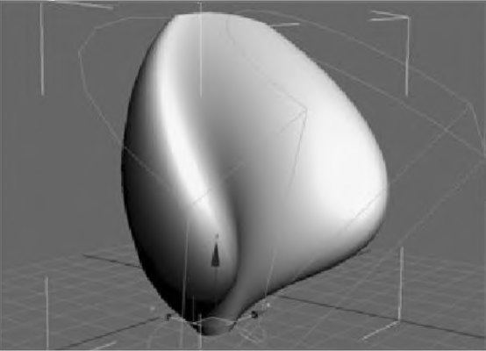 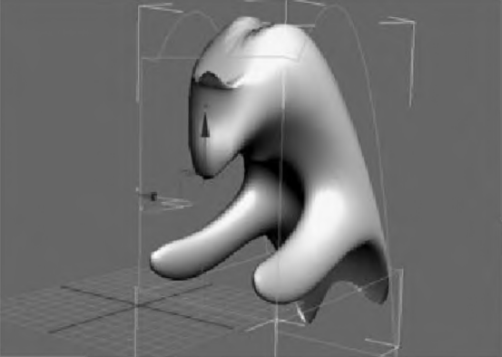

1. **Модификатор Mirror (Зеркало)**- создает зеркальную копию объекта:

* Создать стандартный примитив Teapot (чайник, используйте этот объект и для других модификаций)
* Установить флажок Сору и задать значение параметра Offset, определяющего величину смещения первого объекта относительно второго.
* Создать копию относительно одной из плоскостей (XY, YZ или ZX)
* Создать копию относительно одной из осей (X, Y или Z).

1. Действуя аналогичным образом применить последовательно к объекту Teapot модификаторы деформаций:

* ***Wave (Волна)*** *–* моделирование на поверхности волн, распространяющихся вдоль некоторой оси
* ***Ripple (Рябь)*** *–* моделирование на поверхности ряби, расходящейся из одной точки
* ***Skew (Перекос)*** *–* перекашивание объекта
* ***Twist (Скручивание)*** *–* создание деформации кручения

1. Отменить последовательно действие модификаторов в их стеке (необходимо «погасить лампочку»), поменять в стеке действие модификаторов на объект «перетаскиванием» их мышью и убедиться, что применение к объекту модификаторов некоммутативно.
2. Использовать поверхность вращения для создания объекта «ваза» на основе модификатора **Lathe:**

- при помощи инструмента Line создать в окне проекции Front сплайн в виде половины сечения стенки вазы

- выделить объект в окне проекции и перейти на вкладку Modify, выбрать Line в стеке модификаторов, переключиться в режим редактирования Vertex и изменить расположение и свойства вершин так, чтобы они наилучшим образом соответствовали объекту «ваза».

- выбрать модификатор Modify/Modifer List/Lathe (Вращение вокруг оси) и при помощи кнопки Y в области Direction выбрать ось вокруг которой будет происходить вращение сплайна.

- определить положение оси вращения, нажав в области Align настроек модификатора кнопку Min

- задать другое положение оси вращения, изменив весь объект в целом

1. Используя модификатор **Extrude** (выдавливание) создать объемный текст:

- создать сплайн Text, записав в окне Modify/Text слово или короткую фразу

- вызвать в списке модификаторов команду Modifer List/Extrude и задать амплитуду выдавливания (высоту букв) Amount

- задать в разделе Capping (Накрытие) нижнее и верхнее основания, установив флажки Cap Start (Накрыть снизу) и Cap End (Накрыть сверху).

1. Создать 3D-объект со скосом, используя модификатор **Bevel** (скос):

- создать сплайновый объект, например, некоторый текст

- применить к нему модификатор Modifer List/Bevel и в его настройках задать для скосов Level1 (верхний) и Level 3 (нижний) величину скосов Outline, а также высоту Height всех трех уровней объекта (Level2 – основное тело)

- задать другие свойства – верхнее и нижнее основания (аналогично предыдущему пункту 9 в разделе Capping), установить переключатель Curved Sides (Скругленные бока).

1. Создать шестеренку для червячной передачи на основе сплайнов и последовательного использования модификаторов **Extrude** и **Twist** (скручивание).
2. ***Метод лофтинга - объединения сплайнов*** (изображение карандаша):

* создать сплайновые объекты Line и NGone
* выделить объект Line .
* выполнить команду Create/Geometry/CompoundObjects/Loft (Лофтинг)
* щелкнуть на кнопке GetShape (Получить форму) и выделите в окне проекции шестиугольник
* завершить моделирование, поместив внутрь объекта цилиндр с небольшим радиусом, который будет играть роль грифеля

1. ***Отредактировать опорное сечение*** (изображение банана)

* Создать исходную поверхность банана методом лофтинга на основе 2 плоских сплайнов: NGon и Line (выгнутая кривая), выделить Line, щелкнуть кнопку Loft, выбрать Creation Method/Get Shape и выделить NGonе
* Перейти к панели Modify/Deformations и выбрать Scale, щелкнуть на кнопке Innert Corner Point окна Scale Deformation и удерживая нажатой кнопку мыши выбрать последний режим Insert Bezier Point
* Щелкнуть на красной кривой деформации, создав 3 новые вершины в точках 20, 70, и 90%
* Щелкнуть кнопку Move Control Point и перетянуть соответственно точки вниз: 0 на 20, 20 на 90, 70 на 90, 90 на 30, 100 на 25
* Сгладить поверхность, применив к ней модификатор Smooth

1. Создать бра с держателем на стене, используя для различных его частей модификаторы Lathe (плафон), Loft (трубка) и Bevel (держатель на стене), а также модификатор Smooth для сглаживания полученных поверхностей.

